**Лабораторная работа № 4.**

**РАСЧЁТ ЭКОНОМИЧЕСКОГО ЭФФЕКТА ОТ ВНЕДРЕНИЯ ПРОГРАММНОГО ОБЕСПЕЧЕНИЯ**

Цель работы: рассчитать экономический эффект потребителя программного продукта от его внедрения в процесс функционирования предприятия.

В лабораторной работе рассматривается ситуация, в которой предлагается внедрение программного обеспечения для консультирования посетителей интернет-магазина.

До внедрения ПО консультирование осуществлялось работниками магазина в рабочие дни в течение одной рабочей смены в день, с 10:00 до 18:00. Внедрение ПО позволит обрабатывать запросы круглосуточно, а также снизить трудоёмкость работы консультантов, т. к. они будут подключаться к работе с клиентами в особых случаях.

Исходные данные по вариантам представлены ниже:

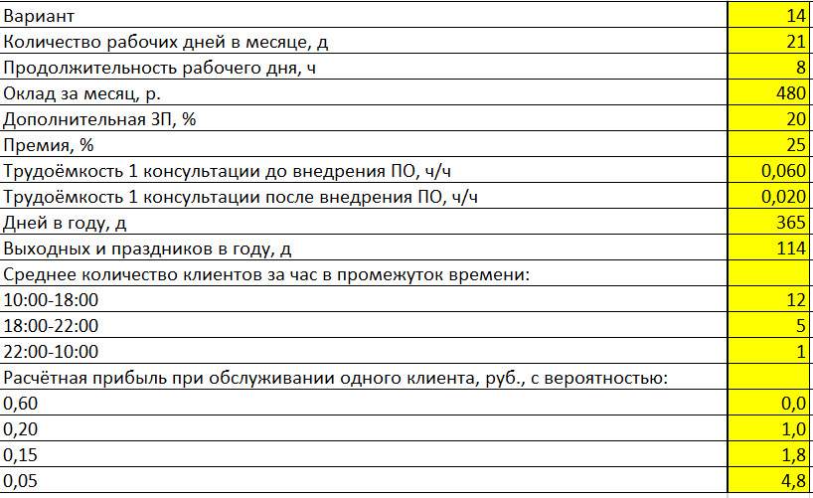

**Ход работы**

1) Расчёт общего годового экономического эффекта потребителя программного продукта от его внедрения в процесс функционирования предприятия в соответствии с исходными данными своего варианта в соответствии с положениями раздела «Теоретические основы работы».

Расчет экономии заработной платы при внедрении ПО.

Изменение прямой заработной платы определяется по формуле:

ΔЗПпр = ЗПпр0 – ЗПпр1,

Без внедрения ПО количество задач в день будет равно 8*12=96, в месяц 96*21=2016. С внедрением ПО – 8*12+4*5+12*1=128, в месяц 128*30=3840.

=480*0,06*2016/(21*8)=345,6 руб

=480*0,02*3840/(21*8)=219,4 руб

ΔЗПпр = ЗПпр0 – ЗПпр1, =345,6 - 219,4 =126,2 руб

Изменение основной заработной платы:

126,2 *(1+0,25) =157,75 руб

Годовая экономия затрат по заработной плате ΔЗП:

, руб.

=12*157,75*(1+0,2)*(1+0,34+0,006)=3057,57 руб

Расчет увеличения прибыли за счет сокращения простоя сервиса при внедрении ПО.

ΔП = П1 – П0, где

П = Д * Т * Nобсл * Пед,

При расчете П1 нужно учесть, что сервис может работать в автоматическом режиме 24 часа и в праздничные дни.

Пед1= Пед0=0.6*0+0,2*1+0,15*1,8+0,05*4,8=0,71 руб

Д0= 365-114 =251 день

Nобсл1=128/24=5,33

ΔП = (365 * 24 * 5,33* 0,71) – (251 * 8 * 12 * 0,71) = 33150,5 – 17108,16 = 16042,3 руб

Общий годовой эффект от внедрения *ПО* Эг:

Эг = ΔЗП + ΔП

Эг = 3057,57 +16042,3 =19099,87 руб.

Вывод: в результате лабораторной работы был рассчитан общий годовой эффект от внедрения ПО, который составил 19099,87 рублей. Внедрение вспомогательного ПО хорошо отразилось на прибыли.